Direction du Commerce Batna
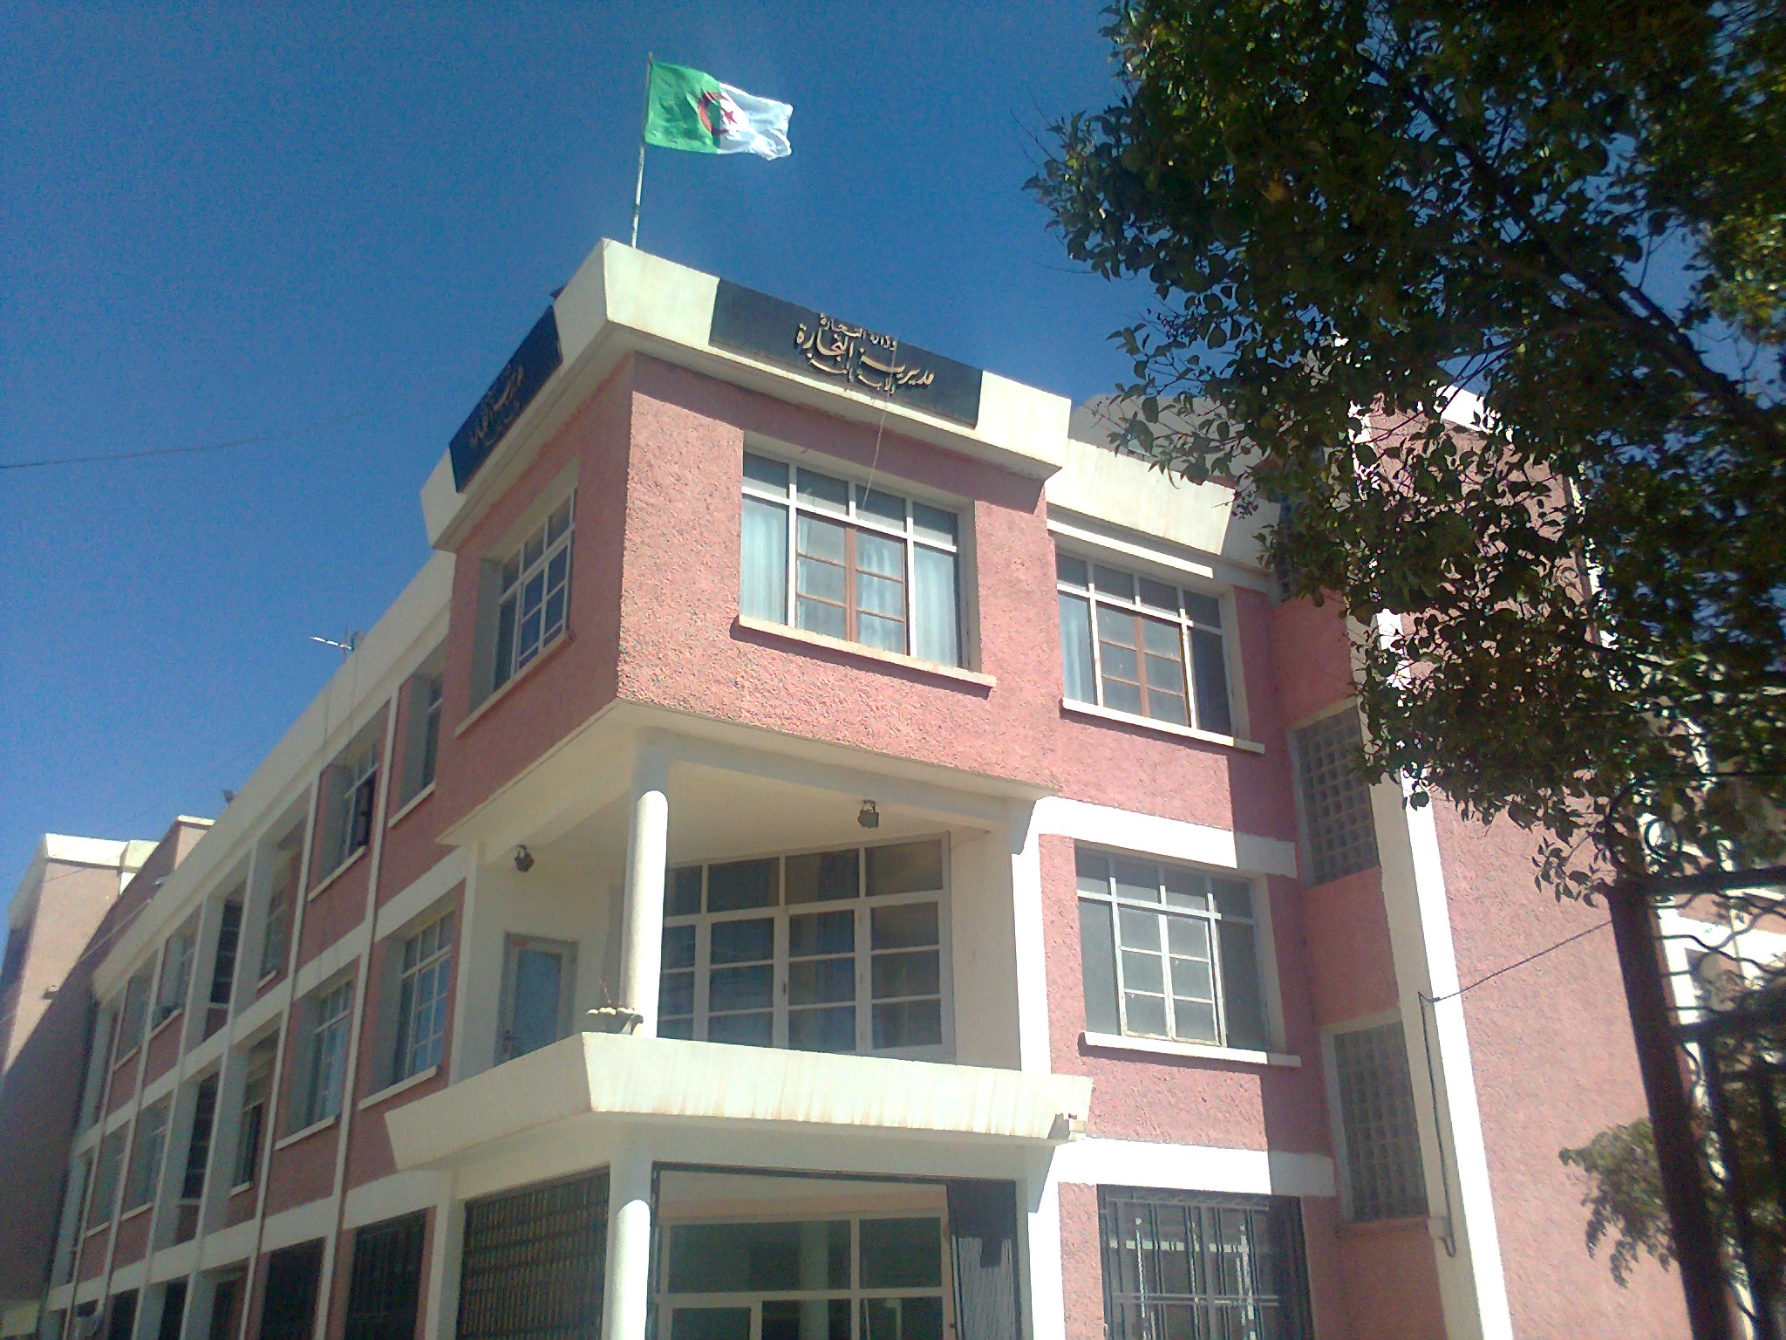
Bilan des activités des services de la direction du commerce durant le mois D’ AOUT 2016
Nombre de Brigades | 55
Nombre d’Interventions | 2083
Nombre d’Infractions | 474
Nombre de Procès-Verbaux | 460
Nombre de Fermetures Administratives | 25
Nombre d’Echantillons prélevés | 68
Quantité de Produits Saisies (Tonnes) | 1,4149
Principaux Produits Saisies | Produits Alimentaires,viandes,minoterie,droguerie
Valeur de la Saisie (DA) | 206.297,00
Montant de Défaut de Facture (DA) | 806.322.507,65
Montant de Prix Illicite (DA) | 2.500,00
Montant de Factures Fictives | -
Montant des Factures non Conformes | 80.000,00

Principales Infractions
Contrôle de la Qualité et de la Répression des Fraudes | Contrôles des pratiques Commerciales
*Manque d’’hygiène  *Produits non Conformes  * Manque d’Etiquetage | *Défaut d’affichage des prix  *Défaut de facturation  *D.R.C  *Activité commerciale sédentaire sans local.

Bilan des Brigades Mixtes
 | Commerce – Services Vétérinaires | Commerce –Impôts - Douanes
Nombre d’Interventions | 28 | /
Nombre d’Infractions | 05 | /
Nombre de Procès-Verbaux | 05 | /
Nombre de Fermetures Administratives | / | /
Nombre d’Echantillons prélevés | 06 | /
Montant de Défaut de Facture (DA) | / | /
Montant de Factures Fictives | / | /
Montant des Factures non Conformes | / | /
Principaux Produits Saisies | / | /
Valeur de la Saisie (DA) | / | /

